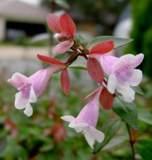 Abelia X grandiflora (Mexique) 15.50 €
3 x 4 m Arbuste au feuillage luisant de couleur vert foncé, fleurs tubulaires blanches et roses de juillet à novembre

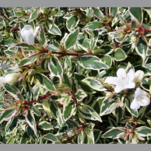 Abelia X grandiflora “Confetti” 18.50 €

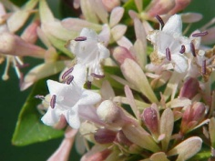 Abelia chinensis (Chine) 18.50 €
1.50 x 2m Feuillage vert clair, plus trapu.

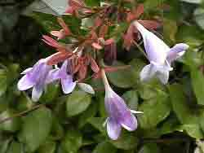 Abelia ‘Edward Goucher’(USA) 15.50 €
Fleur rose soutenue, floraison de juillet à novembre.

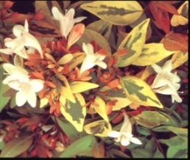 Abelia ‘Francis Mason’ (Nouvelle Zélande) 15.50 €
Feuilles panachées dorées, lumineuses, floraison blanche à rose pâle en été. Port compact.

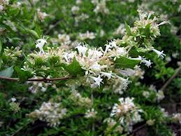 Abelia rupestris (Corée) 23.00 €
Proche de chinensis, port rigide et compact.

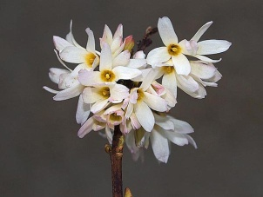 Abeliophyllum distichum (Corée) 30.00 €
Petit arbuste, aux boutons blanc rosé s’ouvrant en février mars sur de superbes grappes blanches parfumées.

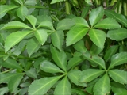 Acantopanax sieboldianus (Chine) 40.00 €
Végétation érigée.

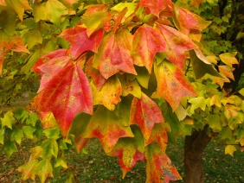 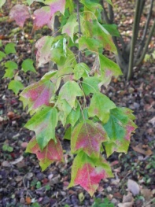*Acer buergerianum (Chine, Corée) 49.00 €
8 x 6 m Petites feuilles à trois lobes teintées au débourrement. Feuilles roses et jaunes à l’automne.

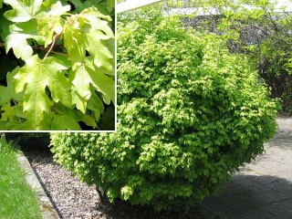 Acer campestre ‘Nanum’ 50.00 €
Dense et petit. Feuille de l’érable champêtre, forme très compacte formant une boule naturelle.

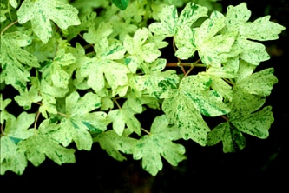 Acer campestre ‘Pulverulentum’ 60.00 €
Variété très spectaculaire de l’érable champêtre avec ses feuilles mouchetées de blanc.

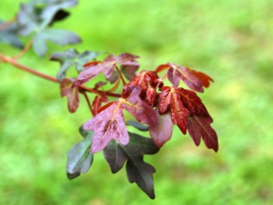 Acer campestre ‘Red shine’ 55.00 €
Arbre vigoureux aux feuilles très dense de coloris pourpre au printemps

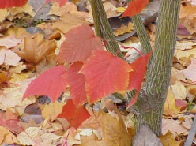 Acer capillipes (Japon) 60.00 €
8 x 8 m Erable décoratif par son écorce striée de blanc, pousses rouges, belle coloration du feuillage à l’automne.

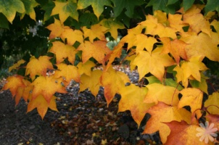 Acer cappadocicum (Asie, Caucase) 40.00 €
20 x15 m Grand arbre élégant aux jeunes pousses rouges à l'écorce décorative beige striée, feuillage virant au jaune d’or à l’automne.

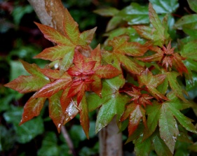 Acer cappadocicum ‘rubrum’ 54.50 €
20 x 15 m Grand arbre élégant aux jeunes pousses rouge sang passant au vert et devenant à l’automne jaune d’or sur pétiole rouge.

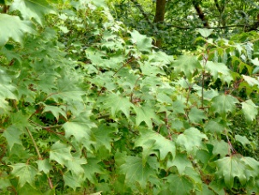 Acer cappadocicum var.tricaudatum (chine) 53.00 €
10 x 6 m Grand arbre très ornemental par son feuillage bordé de rouge rosé.

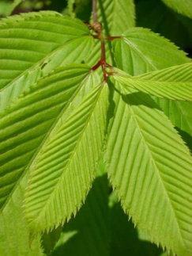 Acer carpinifolium (Japon) 55.00 €
10 x 8 m Arbuste ou petit arbre remarquable de forme érigée, feuillage ressemblant à celui du charme se teintent de jaune et brun à l'automne.

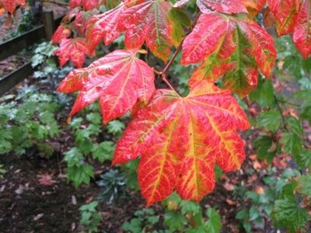 Acer circinatum (USA) 64.00 €
6 x 6 m Très décoratif par son feuillage ressemblant à celui du Japonicum aureum se teintant à l’automne de coloris rouge orangé,
silhouette étagée et trapue. Terrain humifère.

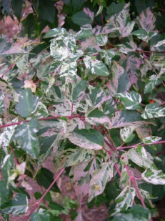 Acer crataegifolium ‘Veitchii’ (Japon) 53.50 €
3 x 3 m Panaché, belles pousses roses, rose et violet brillant à l’automne.

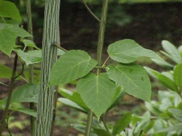 Acer davidii (Chine) 38.00 € à 65.50 €
12 x 10 m Erable à petit développement belle coloration de l’écorce striée vert et blanc.

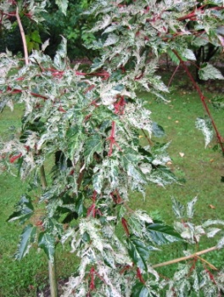 Acer davidii « Silver Cardinal » (Chine) 48.00 € à 65.50 €
12 x 10 m Erable à petit développement belle coloration des feuilles panachées vert et blanc.

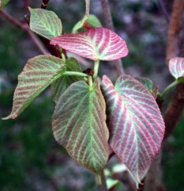 Acer distylum (Japon) 65.50 €
15 x 20 m Taille moyenne, jaune à l’automne.

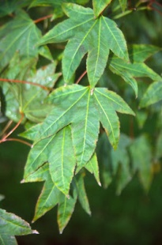 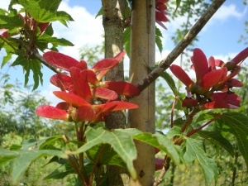 Acer erianthum (Chine) 60.00 €
7 x 5 m Petite taille, feuille de cinq à sept lobes, fruits roses.

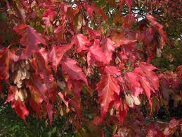 Acer ginnala (Chine, Japon) 38.00 € à 42.00 €
Petit arbre à pousse rapide, feuilles rouge orangé à l’automne.

